VERBALE DI FORMAZIONE E INFORMAZIONE
REM S.r.l.
Via Ferruccia 16/A – Patrica (FR)

Oggetto: Procedure di sicurezza, prevenzione e protezione, DPI da utilizzare e procedure di emergenza in merito alle attività da eseguirsi presso Impianto di termovalorizzazione di CSS sito in Loc. Valle Porchio s.n.c.–San Vittore del Lazio 03040 (FR)

In data 03 novembre 2023 viene effettuata una seduta di formazione e informazione, effettuata dal RSPP Luca Giovannetti in merito alle procedure di sicurezza, prevenzione e protezione, DPI da utilizzare e procedure di emergenza in merito alle attività da eseguirsi presso Impianto di termovalorizzazione di CSS sito in Loc. Valle Porchio s.n.c.–San Vittore del Lazio 03040 (FR)
La formazione e informazione hanno avuto come oggetto:
- Procedure di prevenzione e protezione da adottare presso il sito operativo
- DPI da utilizzare per le attività in oggetto
- DUVRI 386 Rev.1 del 16/10/2023
- Compendio Rischi di impianto rev.2 del 20/12/2022
- PIANO DI EMERGENZA INTERNO EVACUAZIONE E PRIMO SOCCORSO Rev. 15 di Dicembre 2022
- planimetria viabilità
- PRO 06.05MAN Manuale di prevenzione rischio elettrico
- DVR di commessa dell’ATI del 02.11.2023

Presenti:
 | Nome | Cognome | Firma
1
2
3
4
5
6
7
8
9
10
11
12
13
14
15

Patrica (FR), il 03 novembre 2023

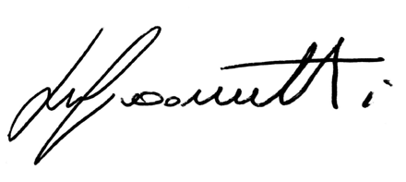
Il RSPP Luca Giovannetti

__________________________

